CÂU HỎI ÔN TẬP
Câu 1: Cấu tạo – nguyên lý làm việc của Rơ le nhiệt
* Cấu tạo và nguyên lý làm việc
Rơ le nhiệt (Thermal overload relay) là khí cụ dùng để bảo vệ các thiết bị điện (động cơ) khỏi bị quá tải. Rơ le nhiệt có dòng điện làm việc tới vài trăm Ampe, điện áp một chiều tới 440V và điện áp xoay chiều tới 500V - tần số 50hz

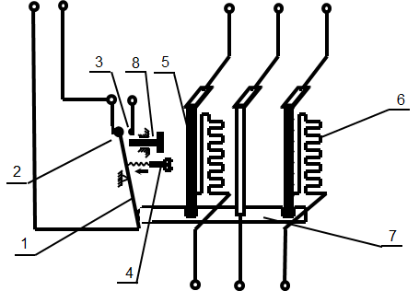

Hình 4.7 Cấu tạo và nguyên lý làm việc Rơ le nhiệt

1. Cơ cấu đòn bẩy 5. Băng kép
2. Tiếp điểm thường đóng 6. Phần tử đốt nóng
3. Tiếp điểm thường mở 7. Thanh cách điện
4. Vít điều chỉnh dòng điện tác động 8. Nút ấn phục hồi
Trên sơ đồ cấu tạo của Rơ le nhiệt ta thấy dòng điện đi vào động cơ sẽ đi qua phần tử đốt nóng 6. Khi động cơ bị quá tải, phần tử đốt nóng 6 sẽ nóng lên và tỏa nhiệt ra xung quanh, nhiệt lượng này sẽ tác động đến băng kép 5, băng kép 5 khi bị hơ nóng sẽ cong theo một chiều nhất định ( ở hình 1.7 là chiều từ phải sang trái). Nếu trong phạm vi nhiệt độ cho phép thì đòn bẩy 1 vẫn giữ dòng điều khiển đi qua tiếp điểm thường đóng 2 và mạch điều khiển làm việc bình thường. Nếu động cơ tiếp tục bị quá tải trong một thời gian dài thì băng kép 5 sẽ cong lên nữa đồng thời kéo theo thanh cách điện 7 dịch chuyển sang trái tác động vào cơ cấu đòn bẩy 1. Cơ cấu đòn bẩy 1 sẽ mở tiếp điểm thường đóng 2 và đóng tiếp điểm thường mở 3 để cắt mạch điều khiển và từ đó mạch lực bị cắt.
Khi sự cố quá tải đã được giải quyết, muốn Rơ le nhiệt trở về trạng thái ban đầu để tiếp tục nhiệm vụ bảo vệ quá tải, phải ấn nút phục hồi 8. Vít điều chỉnh 4 có tác dụng điều chỉnh dòng điện tác động tương ứng với dòng điện xuống động cơ.

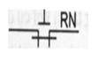
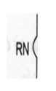

(a) (b)

Hình 1 (a) Ký hiệu phần tử đốt nóng Rơ le nhiệt.
(b) Ký hiệu tiếp điểm thường đóng có nút nhấn phục hồi Rơ le nhiệt.

* Chức năng và ứng dụng
Kí hiệu nút ấn phục hồi trên tiếp điểm thường đóng chỉ rõ ý nghĩa : khi Rơ le nhiệt đã tác động và đã xử lí sự cố, muốn trở về trạng thái ban đầu, cần phải ấn nút phục hồi.
Rơ le nhiệt có quán tính nhiệt lớn vì khi dòng điện qua phần tử đốt nóng tăng lên
thì cần phải một thời gian để nhiệt truyền tới băng kép, làm băng kép cong lên. Vì
thế Rơ le nhiệt không có tác dụng cắt mạch tức thời khi dòng điện tăng lên mạnh nghĩa là
Rơ le nhiệt không bảo vệ được sự cố ngắn mạch.
Dòng điện quá tải càng lớn thì thời gian tác động của Rơ le nhiệt càng ngắn.Trong sử dụng thực tế, dòng định mức của Rơ le nhiệt thường được chọn bằng dòng điện định mức của động cơ điện cần được bảo vệ quá tải, sau đó chỉnh giá trị của dòng điện tác động là :I_{tđ} = ( 1,2 : 1,3) I_{đm}
Vì Rơ le nhiệt tác động là nhờ băng kép bị nung nóng cong lên nên tác động của Rơ le nhiệt bị ảnh hưởng của nhiệt độ môi trường xung quanh. Khi nhiệt độ môi trường xung quanh tăng, Rơ le nhiệt sẽ tác động sớm hơn, nghĩa là dòng điện tác động bị giảm, khi đó cần phải hiệu chỉnh lại I_{tđ} lớn hơn.

Câu 2: Áp tô mát
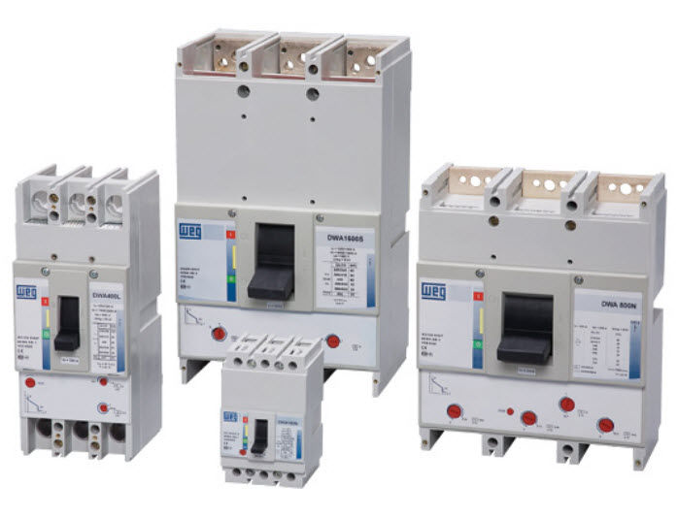

Hình 2 Áp tô mát thông dụng
* Cấu tạo và nguyên lý làm việc
Áp tô mát (Circuit breaker) là khí cụ điện đóng mạch bằng tay và cắt mạch tự động khi có sự cố như: ngắn mạch, quá dòng, quá áp, sụt áp,..v.v...
Áp tô mát còn được gọi với tên khác như CB (Circuit Breaker) hay máy ngắt tự động. Kết cấu Áp tô mát rất đa dạng và được chia theo các chức năng bảo vệ như:
- Áp tô mát dòng điện cực đại .
- Áp tô mát dòng điện cực tiểu.
- Áp tô mát điện áp thấp.
- Áp tô mát công suất ngược v.v…
Trong giới hạn của bài học, chúng ta chỉ tìm hiểu cấu tạo và nguyên lý làm việc của một số loại áp tô mát thông dụng như Áp tô mát dòng điện cực đại, Áp tô mát dòng điện cực tiểu, Áp tô mát điện áp thấp.

a. Cấu tạo và nguyên lý làm việc của Áp tô mát dòng điện cực đại
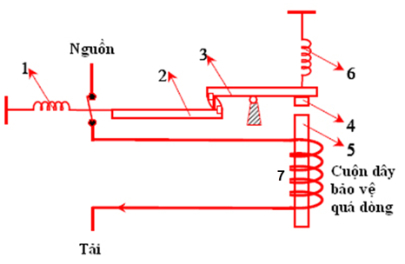

Hình 2.1 Cấu tạo và nguyên lý làm việc Áp tô mát dòng điện cực đại
1, 6. Lò xo ; 2, 3. Cơ cấu đòn móc; 4. Nắp từ động; 5. Lõi sắt từ; 7. Cuộn dây bảo vệ quá dòng

Sau khi đóng Áp tô mát bằng tay, mạch điện cần bảo vệ được cấp điện. Lúc này hai mấu ở hai đòn móc 2 và 3 móc vào nhau. Đòn móc 2 được kéo bởi lò xo 1, đòn móc 3 được giữ bởi lò xo 6 giúp mạch được nối thông.
Bình thường, dòng điện qua mạch vẫn ở mức cho phép, lực kéo của lò xo 6 lớn hơn lực hút của cuộn dây bảo vệ quá dòng 7 (cuộn điện từ), mạch hoạt động bình thường.
Khi dòng điện vượt quá định mức cho phép (quá lực căng của lò xo 6) thì cuộn điện từ nối tiếp với mạch lực sẽ đủ lực thắng lực cản của lò xo 6, hút nắp từ động 4, làm cần 3 quay nhả móc chốt. Lò xo 1 kéo rời tiếp điểm động ra khỏi tiếp điểm tĩnh để cắt mạch. Mạch sẽ được bảo vệ không bị quá dòng ở một giá trị nào đó.

b. Cấu tạo và nguyên lý làm việc của áp tô mát dòng điện cực tiểu
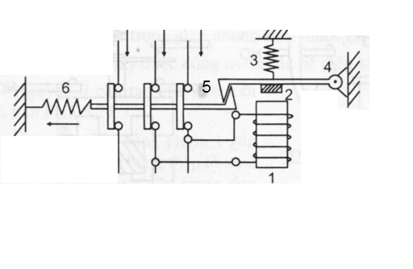

Hình 2.2 Cấu tạo và nguyên lý làm việc Áp tô mát dòng điện cực tiểu

1. Cuộn dây điện từ; 2. Nắp từ động; 3, 6. Lò xo; 4,5. Cơ cấu đòn móc
Bình thường dòng điện làm việc lớn hơn dòng cắt (dòng nhả) nên cuộn 1 đủ lực hút để hút nắp từ động 2 và mạch được đóng kín.
Khi dòng điện thấp hơn dòng định mức thì cuộn hút điện từ 1 không đủ từ lực để thắng lực kéo lò xo 3 nên lò xo 3 kéo nắp từ động 2 và cơ cấu đòn móc 4 lên, lúc này lò xo 6 kéo đòn móc 5 mang hệ tiếp điểm sang trái, làm tiếp điểm bị mở, dòng điện bị cắt, mạch được bảo vệ.

c. Cấu tạo và nguyên lý làm việc của Áp tô mát điện áp thấp
Với Áp tô mát bảo vệ khỏi điện áp thấp thì sau khi đóng Áp tô mát bằng tay, cuộn dây bảo vệ sụt áp 7 có đủ điện áp sẽ hút nắp từ động 5 để hai cơ cấu đòn móc 2, 3 móc vào nhau, lò xo 4 giữ đòn móc 3, lò xo 1 giữ đòn móc 2, các tiếp điểm chính được đóng lại, mạch được nối thông.
Khi điện áp nguồn giảm thấp hơn điện áp định mức, cuộn dây bảo vệ sụt áp không đủ điện áp sẽ có lực từ yếu và lò xo 4 kéo đòn móc 3 cùng nắp từ động 5 lên, các tiếp điểm chính bị lò xo 1 kéo về bên trái, cắt mạch điện động lực, từ đó mạch điện được bảo vệ.
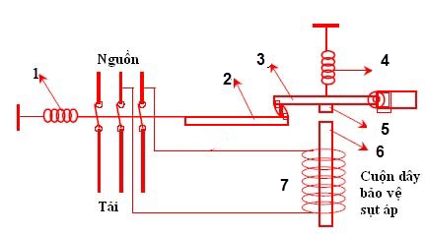

Hình 2.3 Cấu tạo và nguyên lý làm việc Áp tô mát điện áp thấp

1, 4. Lò xo; 2, 3. Cơ cấu đòn móc; 5. Nắp từ động;
6. Lõi sắt từ; 7. Cuộn dây bảo vệ sụt áp
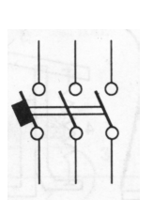

Hình 2.4 Ký hiệu Áp tô mát trên sơ đồ điện
Khi đóng cắt các tiếp điểm bên trong Áp tô mát thì hồ quang sinh ra giữa các tiếp điểm sẽ bị kéo giãn và chia nhỏ trong các khe của buồng dập hồ quang, khiến cho hồ quang bị dập tắt nhanh chóng, giúp các tiếp điểm bên trong Áp tô mát bền hơn.

* Chức năng và ứng dụng
Áp tô mát là một khí cụ đóng cắt bằng tay có bảo vệ. Dùng để bảo vệ mạch điện khi có sư cố như: thấp áp, quá dòng, dòng nhỏ, chống giật….
Đôi khi trong kĩ thuật cũng sử dụng Áp tô mát để đóng - cắt không thường xuyên các mạch điện làm việc ở chế độ bình thường. Áp tô mát có cấu tạo hộp kín, bên trong có buồng dập hồ quang và các cơ cấu cơ khí để đóng (cắt) mạch nên rất an toàn cho người sử dụng.

Câu 3 ( 3 điểm)
Trình bày nguyên lý làm việc của mạch điều khiển
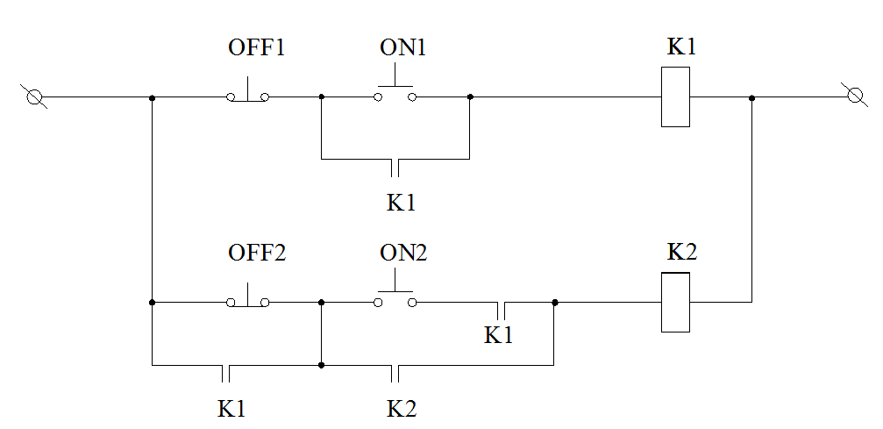
K1,K2 : Công tắc tơ

Đáp án

Khi nhấn nút nhấn ON1, công tắc tơ K1 có điện, các tiếp điểm thường mở của công tăc tơ K1 đóng lại. Khi ta buông nút nhấn ON1 dòng điện vẫn được duy trì qua công tắc tơ K1 do một tiếp điểm thường mở của công tắc tơ K1 đã đóng lại để cấp dòng qua công tắc tơ K1. (0,5 điểm)
Nếu tiếp tục nhấn nút nhấn ON 2 sau khi nhấn nút ON1 thì công tắc tơ K2 có điện, các tiếp điểm thường mở của công tắc tơ K2 đóng lại, sau khi buông nút nhấn ON2 dòng điện vẫn được cấp qua công tắc tơ K2 do công tắc tơ K2 có tiếp điểm duy trì. (0,5 điểm)
Nếu nhấn nút ON2 trước thì không thể cấp điện được cho công tắc tơ K2 do các tiếp điểm thường mở của công tắc tơ K1 đang mở, không cho dòng điện đi qua công tắc tơ K2. (0,5 điểm)
Khi công tắc tơ K1 và K2 đang hoạt động, nếu nhấn nút OFF2 thì công tắc tơ K2 không mất điện do có tiếp điểm duy trì của công tắc tơ K1 đang đóng để cấp điện cho công tắc tơ K2. ( 0,5 điểm)
Nếu nhấn nút OFF1 trước thì công tắc tơ K1 mất điện, các tiếp điểm của công tắc tơ K1 mở ra làm công tắc tơ K1 mất điện, công tắc tơ K2 vẫn có điện. (0,5 điểm)
Nếu muốn tắt toàn bộ mạch, ta nhấn nút OFF1 để ngắt điện cho công tắc tơ K1, rồi tiếp tục nhấn OFF2 để ngắt điện cung cấp cho công tắc tơ K2.
Như vậy: khi điều khiển nếu công tắc tơ K1 có điện thì công tắc tơ K2 mới có điện còn khi tắt thì tắt công tắc tơ K1 trước rồi mới tắt công tắc tơ K2.(0,5 điểm)
Câu 4 ( 3 điểm)
Trình bày nguyên lý làm việc của mạch điều khiển
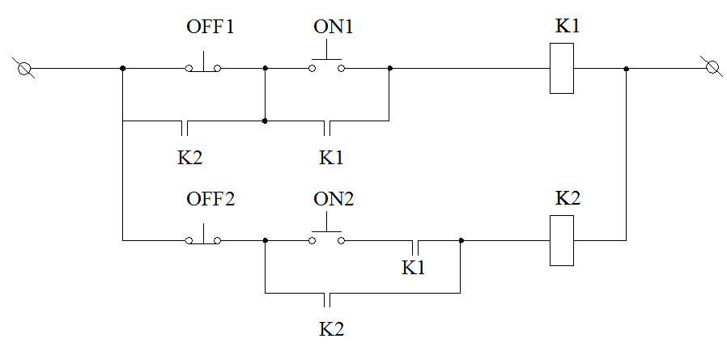
K1,K2 : Công tắc tơ

Đáp án

Khi nhấn nút nhấn ON1, công tắc tơ K1 có điện, các tiếp điểm thường mở của công tăc tơ K1 đóng lại. Khi ta buông nút nhấn ON1 dòng điện vẫn được cấp qua công tắc tơ K1 do một tiếp điểm thường mở của công tắc tơ K1 đã đóng lại để duy trì dòng điện qua công tắc tơ K1. (0,5 điểm)
Nếu tiếp tục nhấn nút nhấn ON 2 sau khi nhấn nút ON1 thì công tắc tơ K2 có điện, các tiếp điểm thường mở của công tắc tơ K2 đóng lại, sau khi buông nút nhấn ON2 dòng điện vẫn được cấp qua công tắc tơ K2 do công tắc tơ K2 có tiếp điểm duy trì. (0,5 điểm)
Nếu nhấn nút ON2 trước thì không thể cấp điện được cho công tắc tơ K2 do các tiếp điểm thường mở của công tắc tơ K1 đang mở, không cho dòng điện đi qua công tắc tơ K2. (0,5 điểm)
Khi công tắc tơ K1 và K2 đang hoạt động, nếu nhấn nút OFF2 thì công tắc tơ K2 ngừng hoạt động. ( 0,5 điểm)
Nếu nhấn nút OFF1 trước thì công tắc tơ K1 không mất điện, do có tiếp điểm duy trì của công tắc tơ K2 đang đóng để cấp điện công tắc tơ K1. (0,5 điểm)
Nếu muốn tắt toàn bộ mạch, ta nhấn nút OFF2 để ngắt điện cho công tắc tơ K2, rồi tiếp tục nhấn OFF1 để ngắt điện cung cấp cho công tắc tơ K1.
Như vậy: khi điều khiển nếu công tắc tơ K1 có điện thì công tắc tơ K2 mới có điện còn khi tắt thì tắt công tắc tơ K2 trước rồi mới tắt công tắc tơ K1.(0,5 điểm)
Câu 5 ( 3 điểm)
Trình bày nguyên lý làm việc của mạch điều khiển
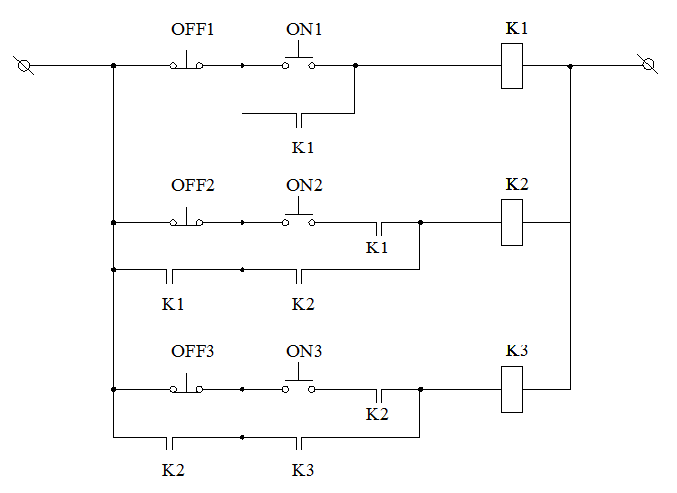
K1,K2,K3 : Công tắc tơ

Đáp án

Khi nhấn nút nhấn ON1, công tắc tơ K1 có điện, các tiếp điểm thường mở của công tăc tơ K1 đóng lại. Khi ta buông nút nhấn ON1 dòng điện vẫn được cấp qua công tắc tơ K1 do một tiếp điểm thường mở của công tắc tơ K1 đã đóng lại để duy trì dòng điện qua công tắc tơ K1. (0,5 điểm)
Nếu tiếp tục nhấn nút nhấn ON 2 sau khi nhấn nút ON1 thì công tắc tơ K2 có điện, các tiếp điểm thường mở của công tắc tơ K2 đóng lại, sau khi buông nút nhấn ON2 dòng điện vẫn được cấp qua công tắc tơ K2 do công tắc tơ K2 có tiếp điểm duy trì. (0,5 điểm)
Nếu tiếp tục nhấn nút nhấn ON 3 sau khi nhấn nút ON1 và ON2 thì công tắc tơ K3 có điện, các tiếp điểm thường mở của công tắc tơ K3 đóng lại, sau khi buông nút nhấn ON3 dòng điện vẫn được cấp qua công tắc tơ K3 do công tắc tơ K3 có tiếp điểm duy trì. (0,5 điểm)
Nếu nhấn nút ON2 trước thì không thể cấp điện được cho công tắc tơ K2 do các tiếp điểm thường mở của công tắc tơ K1 đang mở, không cho dòng điện đi qua công tắc tơ K2. Nếu nhấn ON3 trước cũng không thể cấp điện cho công tắc tơ K3 do các tiếp điểm thường mở của công tắc tơ K2 đang mở, không cho dòng điện đi qua công tắc tơ K3 (0,5 điểm)
Khi công tắc tơ K1, K2 và K3 đang hoạt động, nếu nhấn nút OFF3 thì công tắc tơ K3 không mất điện do có tiếp điểm duy trì của công tắc tơ K2 đang đóng, nếu nhấn nút OFF2 thì công tắc tơ K2 không mất điện do có tiếp điểm duy trì của công tắc tơ K1 đang đóng. ( 0,5 điểm)
Nếu muốn tắt toàn bộ mạch, ta nhấn nút OFF1 để ngắt điện cho công tắc tơ K1, rồi tiếp tục nhấn OFF2 để ngắt điện cung cấp cho công tắc tơ K2, sau cùng nhấn OFF3 để ngắt điện cung cấp cho công tắc tơ K3.
Như vậy: khi điều khiển nếu công tắc tơ K1 có điện thì mới mở được công tắc tơ K2, công tắc tơ K2 có điện thì mới mở được công tắc tơ K3. Còn khi tắt thì tắt công tắc tơ K1 trước rồi mới tắt công tắc tơ K2, sau cùng tắt công tắc tơ K3. (0,5 điểm)

Câu 6 ( 3 điểm)
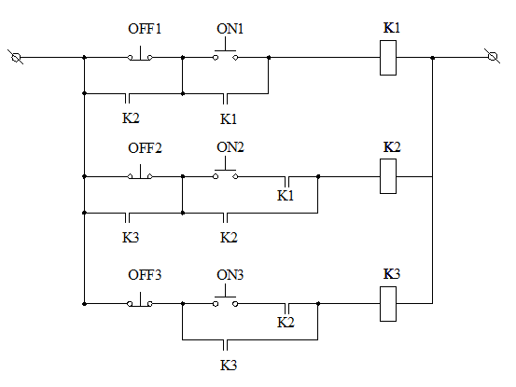
Trình bày nguyên lý làm việc của mạch điều khiển

K1,K2,K3 : Công tắc tơ

Đáp án

Khi nhấn nút nhấn ON1, công tắc tơ K1 có điện, các tiếp điểm thường mở của công tăc tơ K1 đóng lại. Khi ta buông nút nhấn ON1 dòng điện vẫn được cấp qua công tắc tơ K1 do một tiếp điểm thường mở của công tắc tơ K1 đã đóng lại để duy trì dòng điện qua công tắc tơ K1. (0,5 điểm)
Nếu tiếp tục nhấn nút nhấn ON 2 sau khi nhấn nút ON1 thì công tắc tơ K2 có điện, các tiếp điểm thường mở của công tắc tơ K2 đóng lại, sau khi buông nút nhấn ON2 dòng điện vẫn được cấp qua công tắc tơ K2 do công tắc tơ K2 có tiếp điểm duy trì. (0,5 điểm)
Nếu tiếp tục nhấn nút nhấn ON 3 sau khi nhấn nút ON1 và ON2 thì công tắc tơ K3 có điện, các tiếp điểm thường mở của công tắc tơ K3 đóng lại, sau khi buông nút nhấn ON3 dòng điện vẫn được cấp qua công tắc tơ K3 do công tắc tơ K3 có tiếp điểm duy trì. (0,5 điểm)
Nếu nhấn nút ON2 trước thì không thể cấp điện được cho công tắc tơ K2 do các tiếp điểm thường mở của công tắc tơ K1 đang mở, không cho dòng điện đi qua công tắc tơ K2. Nếu nhấn ON3 trước cũng không thể cấp điện cho công tắc tơ K3 do các tiếp điểm thường mở của công tắc tơ K2 đang mở, không cho dòng điện đi qua công tắc tơ K3 (0,5 điểm)
Khi công tắc tơ K1, K2 và K3 đang hoạt động, nếu nhấn nút OFF3 thì công tắc tơ K3 không mất điện do có tiếp điểm duy trì của công tắc tơ K2 đang đóng, nếu nhấn nút OFF2 thì công tắc tơ K2 không mất điện do có tiếp điểm duy trì của công tắc tơ K1 đang đóng. ( 0,5 điểm)
Nếu muốn tắt toàn bộ mạch, ta nhấn nút OFF1 để ngắt điện cho công tắc tơ K1, rồi tiếp tục nhấn OFF2 để ngắt điện cung cấp cho công tắc tơ K2, sau cùng nhấn OFF3 để ngắt điện cung cấp cho công tắc tơ K3.
Như vậy: khi điều khiển nếu công tắc tơ K1 có điện thì mới mở được công tắc tơ K2, công tắc tơ K2 có điện thì mới mở được công tắc tơ K3. Còn khi tắt thì tắt công tắc tơ K1 trước rồi mới tắt công tắc tơ K2, sau cùng tắt công tắc tơ K3. (0,5 điểm)
Câu 7 ( 3 điểm)
Trình bày nguyên lý làm việc của mạch điều khiển
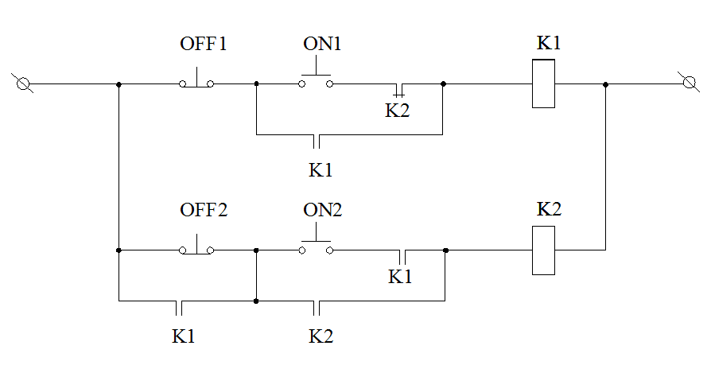
K1,K2 : Công tắc tơ
Đáp án

Khi nhấn nút nhấn ON1, công tắc tơ K1 có điện, các tiếp điểm thường mở của công tăc tơ K1 đóng lại. Khi ta buông nút nhấn ON1 dòng điện vẫn được duy trì qua công tắc tơ K1 do một tiếp điểm thường mở của công tắc tơ K1 đã đóng lại để cấp dòng qua công tắc tơ K1. (0,5 điểm)
Nếu tiếp tục nhấn nút nhấn ON 2 sau khi nhấn nút ON1 thì công tắc tơ K2 có điện, các tiếp điểm thường mở của công tắc tơ K2 đóng lại, sau khi buông nút nhấn ON2 dòng điện vẫn được cấp qua công tắc tơ K2 do công tắc tơ K2 có tiếp điểm duy trì. (0,5 điểm)
Nếu nhấn nút ON2 trước thì không thể cấp điện được cho công tắc tơ K2 do các tiếp điểm thường mở của công tắc tơ K1 đang mở, không cho dòng điện đi qua công tắc tơ K2. (0,5 điểm)
Khi công tắc tơ K1 và K2 đang hoạt động, nếu nhấn nút OFF2 thì công tắc tơ K2 không mất điện do có tiếp điểm duy trì của công tắc tơ K1 đang đóng để cấp điện cho công tắc tơ K2. ( 0,5 điểm)
Nếu nhấn nút OFF1 trước thì công tắc tơ K1 mất điện, các tiếp điểm của công tắc tơ K1 mở ra làm công tắc tơ K1 mất điện, công tắc tơ K2 vẫn có điện.Lúc này nếu nhấn lại nút ON1 thì công tắc tơ K1 sẽ không hoạt động vì có tiếp điểm của công tắc tơ K2 đang mở không cho dòng điện đi vào công tắc tơ K1 (0,5 điểm)
Nếu muốn tắt toàn bộ mạch, ta nhấn nút OFF1 để ngắt điện cho công tắc tơ K1, rồi tiếp tục nhấn OFF2 để ngắt điện cung cấp cho công tắc tơ K2.
Như vậy: khi điều khiển nếu công tắc tơ K1 có điện thì công tắc tơ K2 mới có điện còn khi tắt thì tắt công tắc tơ K1 trước rồi mới tắt công tắc tơ K2.(0,5 điểm)

Câu 8 ( 3 điểm)
Trình bày nguyên lý làm việc của mạch điều khiển
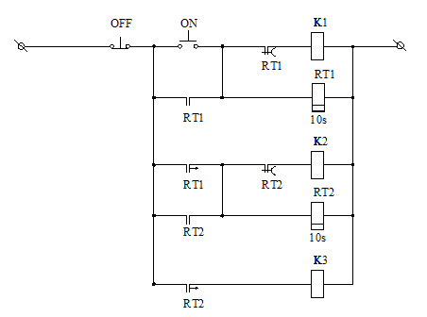

K1,K2,K3 : Công tắc tơ; RT1, RT2 : Rơ le thời gian
Đáp án

Khi nhấn nút nhấn ON, công tắc tơ K1 có điện và rơ le thời gian RT1 có điện, các tiếp điểm thường mở của rơ le thời gian RT1 đóng lại. Khi ta buông nút nhấn ON1 dòng điện vẫn được duy trì qua công tắc tơ K1 và rơ le thời gian RT1 do một tiếp điểm thường mở của của rơ le thời gian RT1 đã đóng lại để cấp dòng qua công tắc tơ K1 và rơ le thời gian RT1. ( 0,5 điểm)
Rơ le thời gian RT1 có định độ trễ thời gian tác động là 10s nên sau 10s kể từ khi được cấp điện, tiếp điểm thường đóng mở chậm của rơ le thời gian RT1 sẽ mở ra ngắt điện cung cấp cho công tắc tơ K1, đồng thời tiếp điểm thường mở đóng chậm của rơ le thời gian RT1 sẽ đóng lại cung cấp điện cho công tắc tơ K2 và rơ le thời gian RT2 ( 0,5 điểm)
Khi công tắc tơ K1 ngưng hoạt động thì rơ le thời gian RT1 vẫn hoạt động nhờ tiếp điểm duy trì của rơ le thời gian RT1 đang đóng ( 0,5 điểm)
Rơ le thời gian RT2 có định độ trễ thời gian là 10s nên sau 10s kể từ khi được cấp điện, tiếp điểm thường đóng mở chậm của rơ le thời gian RT2 sẽ mở ra ngắt điện cung cấp cho công tắc tơ K2, đồng thời tiếp điểm thường mở đóng chậm của rơ le thời gian RT2 sẽ đóng lại cung cấp điện cho công tắc tơ K3 ( 0,5 điểm)
Khi công tắc tơ K2 ngưng hoạt động thì rơ le thời gian RT2 vẫn hoạt động nhờ tiếp điểm duy trì của rơ le thời gian RT2 đang đóng ( 0,5 điểm)
Mạch hoạt động theo trình tự công tắc tơ K1 hoạt động trước rồi sau 10s công tắc tơ K1 ngưng hoạt động, tiếp theo công tắc tơ K2 hoạt động rồi sau 10s công tắc tơ K2 ngưng hoạt động, sau cùng công tắc tơ K3 hoạt động. Muốn mạch ngừng hoàn toàn ta nhấn nút OFF ( 0,5 điểm)

Câu 9 ( 2 điểm)
Trình bày cấu tạo và nguyên lý làm việc của Rơ le điện từ
( Sinh viên không vẽ lại hình)

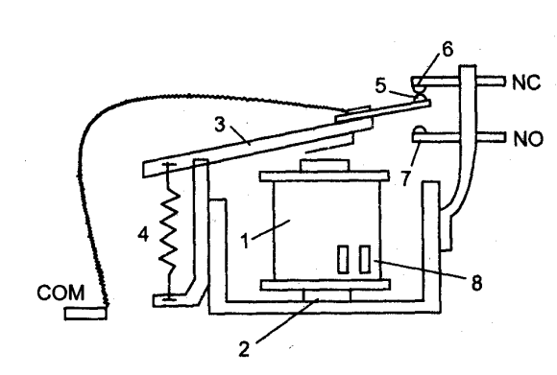

Đáp án

Cấu tạo ( 0,5 điểm)
1. Cuộn hút
2. Lõi sắt
3. Nắp từ động
4. Lò xo
5. Tiếp điểm chung
6. Tiếp điểm thường đóng
7. Tiếp điểm thường mở
8. Đầu dây cuộn hút

Nguyên lý hoạt động
Cuộn dây 1 được quấn quanh lõi sắt 2 và hai đầu dây nối ra hai chấu cắm 8 . Nắp từ động 3 được lò xo 4 kéo bật lên để tiếp điểm động 5 (tiếp điểm chung COM) tì vào tiếp điểm tĩnh 6 (tiếp điểm thường đóng NC) ,còn tiếp điểm tĩnh 7 bị hở (tiếp điểm thường mở NO). ( 0,5 điểm)
Khi cuộn điện từ được cấp điện, lực hút được tạo ra từ cuộn dây điện từ sẽ thắng lực kéo của lò xo 4, vì thế nắp từ động 3 bị hút chặt và tiếp điểm NO được nối với tiếp điểm COM, còn tiếp điểm NC bị ngắt khỏi tiếp điểm COM. ( 1 điểm)

Câu 10 ( 5 điểm)
Vẽ mạch điện động lực và mạch điện điều khiển khởi động động cơ xoay chiều KĐB 3 pha rotor lồng sóc M1 ( 380V-50Hz) bằng phương pháp gián tiếp đổi nối từ sao sang tam giác. Thời gian mở máy hoàn toàn trong 45s. Biết động cơ M1 có khả năng đảo chiều quay. Động cơ M1 có hãm động năng.
Mạch điều khiển sử dụng điện áp 110V-AC, 1 nút nhấn OFF, 1 nút nhấn ON1 (Chạy thuận), 1 nút nhấn ON2 ( Chạy nghịch).
Câu 11 ( 5 điểm)
Vẽ mạch điện động lực và mạch điện điều khiển khởi động động cơ xoay chiều KĐB 3 pha rotor lồng sóc M1 ( 380V-50Hz) bằng phương pháp gián tiếp sử dụng điện trở phụ gắn trên mạch stator. Thời gian mở máy hoàn toàn trong 45s. Động cơ M1 có hãm động năng
Mạch điều khiển sử dụng điện áp 220V-AC, 1 cặp nút nhấn OFF/ON
Câu 12 (5 điểm)
Vẽ mạch điện động lực và mạch điện điều khiển khởi động động cơ xoay chiều KĐB 3 pha rotor lồng sóc M1 ( 380V-50Hz) bằng phương pháp gián tiếp đổi nối sao – tam giác.
Câu 13 (5 điểm)
Vẽ mạch điện động lực và mạch điện điều khiển khởi động động cơ xoay chiều KĐB 3 pha rotor lồng sóc M1 ( 380V-50Hz) bằng phương pháp gián tiếp qua điện trở phụ mắc vào stator.
Câu 14 (5 điểm)
Vẽ mạch điện động lực và mạch điện điều khiển khởi động 2 động cơ xoay chiều KĐB 3 pha rotor lồng sóc M1, M2 ( 380V-50Hz). Biết khi mở thì M1 hoạt động trước, M2 hoạt động sau 30s. Khi tắt cả M1 tắt trước, sau đó M2 cùng tắt.
Mạch điều khiển sử dụng điện áp 220V-AC, 1 cặp nút nhấn OFF/ON
Câu 15 (5 điểm)
Vẽ mạch điện động lực và mạch điện điều khiển khởi động động cơ xoay chiều KĐB 3 pha rotor lồng sóc M1 ( 380V-50Hz) bằng phương pháp gián tiếp sử dụng điện trở phụ gắn trên mạch stator (2 cấp điện trở phụ trên stato). Cấp điện trở phụ 1 tự ngắt sau 30s, Cấp điện trở phụ 2 tự ngắt sau 20s. Thời gian mở máy hoàn toàn trong 50s. Động cơ M1 có hãm động năng
Mạch điều khiển sử dụng điện áp 220V-AC, 1 cặp nút nhấn OFF/ON

